


Báo Cáo Đồ Án Cuối Kỳ
Hệ Thống Ngân Hàng

Môn học: CTT223 -Thương mại điện tử
Mã Nhóm : Money10
Mã Đồ án : Đồ Án 01
Tên Đồ án: Hệ thống Ngân Hàng và Môi Giới Ngân Hàng

Table of Contents
Table of Contents ii
1.Thông Tin Nhóm Đồ Án 1
1.1 Danh Sách Nhóm 1
1.2 Thông Tin Đồ Án 1
2.Thông Tin Liên Kết Với Các Hệ Thống Khác 1
2.1 Danh Sách Các Hệ Thống Đã Kết Nối Thành Công Đến Hệ Thống Của Đồ Án 1
2.2 Thông Tin Các Hệ Thống 1
3.Thông Tin Các Tài Khoản Mà Hệ Thống Quản Lý 2
3.1 Danh Sách Các Tài Khoản Sử Dụng Trong Nội Bộ Hệ Thống 2
3.2 Danh Sách Các Tài Khoản Đã Cung Cấp Cho Các Hệ Thống Khác Sử Dụng 2
4.Cơ Sở Dữ Liệu 3
4.1 Lược Đồ ER 3
4.2 Lược Đồ Quan Hệ 3
4.3 Diagram Của Dữ Liệu 3
5.WebGUI Của Hệ Thống 3
5.1 Danh Sách Các Thành Viên Phụ Trách Phần GUI 3
5.2 Danh Sách Các Giao Diện Web 3
5.3 Chi Tiết Các Giao Diện (hình chụp) 3
6.Web Functions 3
6.1 Danh Sách Chức Năng Và Thông Tin Chi Tiết Chức Năng 3
7.Kiểm Thử Hệ Thống 4
7.1 Danh Sách Thành Viên 4
7.2 Danh Sách Test-Case 4
7.3 Mô Tả Các Test-Case 4
8.Hướng Dẫn Cài Đặt Hệ Thống Cho Giáo Viên 4
9.Danh Sách Đính Kèm Các Bản Báo Cáo Đã Nộp 4

Thông Tin Nhóm Đồ Án

Danh Sách Nhóm
STT | MSSV | Họ và Tên | Vai Trò | Nhóm Trưởng Đánh Giá | Chữ Ký
1 | 1041061 | Phan Quang Khải
2 | 1041074 | Huỳnh Tấn Lên
3 | 1041078 | Trần Ngọc Long
4 | 1041129 | Đặng Thị Thắm
5 | 1041130 | Phạm Văn Thắng
6 | 1042119 | Lê Ngọc Tín

Thông Tin Đồ Án
- Mã nhóm : Money10
- Mã đồ án : Đồ Án 01
- Tên đồ án : Hệ Thống Ngân Hàng Và Môi Giới Ngân Hàng

Thông Tin Liên Kết Với Các Hệ Thống Khác

Danh Sách Các Hệ Thống Đã Kết Nối Thành Công Đến Hệ Thống Của Đồ Án

Thông Tin Các Hệ Thống

Hệ Thống 1
- Mã nhóm liên kêt:
- Tên hệ thống liên kết :
- Thông tin tài khoản :
  - Link Webservice :
  - Username :
  - Password :
  - Link Website :

Thông Tin Các Tài Khoản Mà Hệ Thống Quản Lý

Danh Sách Các Tài Khoản Sử Dụng Trong Nội Bộ Hệ Thống

Admin

Khách Hàng

Danh Sách Các Tài Khoản Đã Cung Cấp Cho Các Hệ Thống Khác Sử Dụng

Hệ Thống 1
- Username :
- Password :
- Link Webservice :
- Mã Nhóm :
- Tên Hệ Thống :

Cơ Sở Dữ Liệu (Khải)

Lược Đồ ER
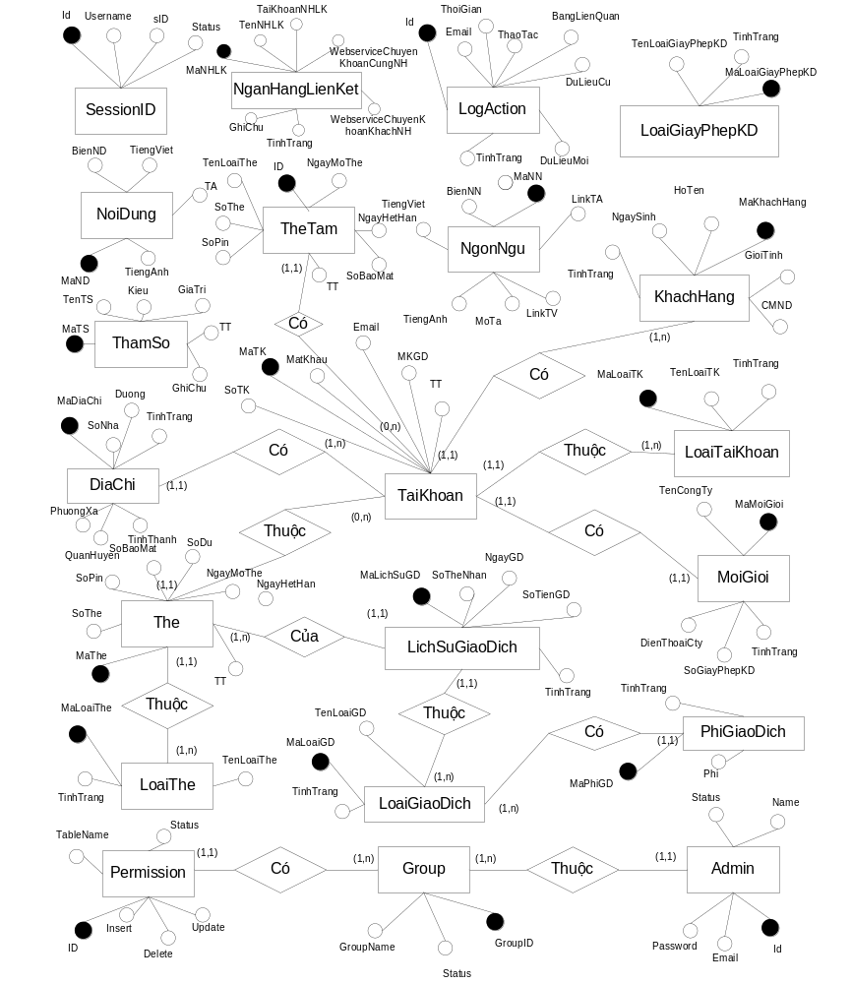

Lược Đồ Quan Hệ

Diagram Của Dữ Liệu
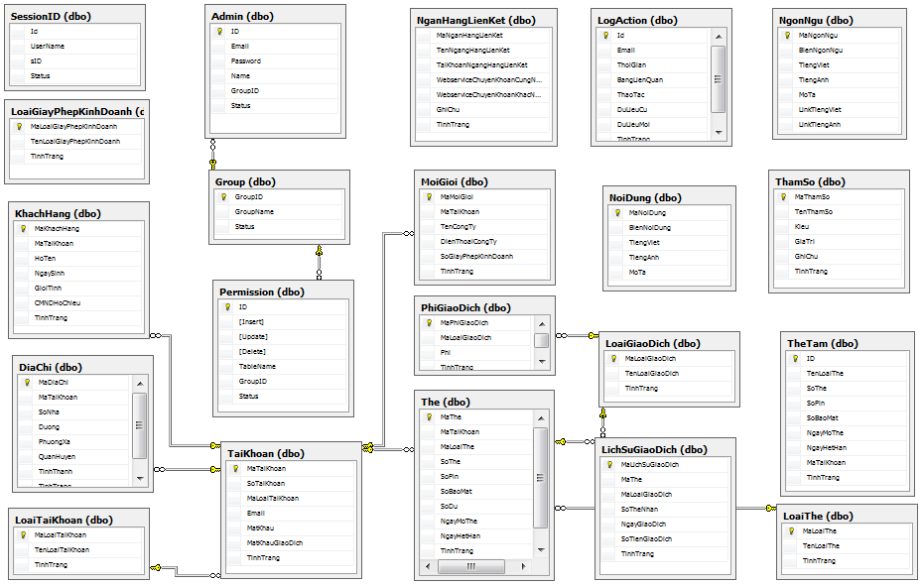

WebGUI Của Hệ Thống

Danh Sách Các Thành Viên Phụ Trách Phần GUI

Danh Sách Các Giao Diện Web
STT | Giao Diện | Lưu ý
1 | Trang Chủ
2 | Đăng Nhập
3 | Đăng nhập thành công
4 | Đăng Ký
5 | Add Card
6 | Cập Nhật Thông Tin Tài Khoản
7 | Chuyển Tiền
8 | Đổi Mật Khẩu
9 | Lịch Sử Giao Dịch
10 | Nạp Tiền
11 | Rút Tiền

Chi Tiết Các Giao Diện (hình chụp)

Trang Chủ
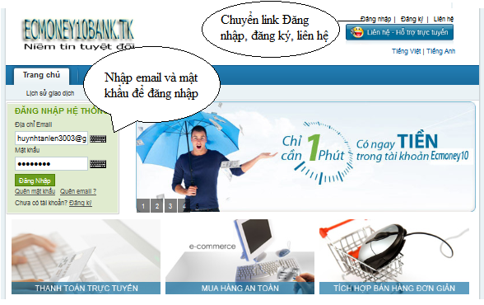

Đăng Nhập
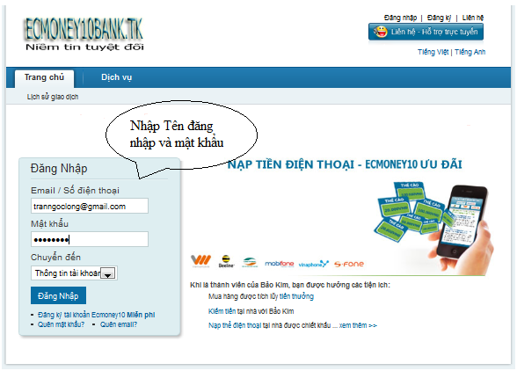

Đăng Ký
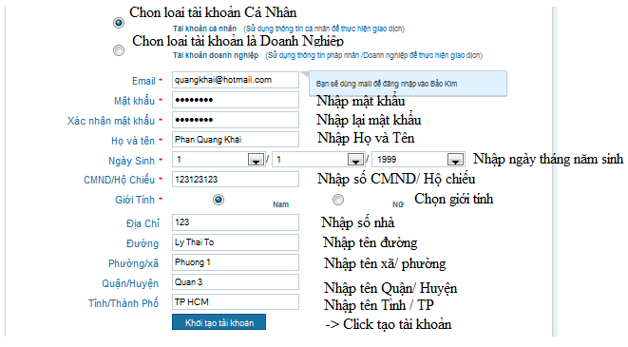

Add Card
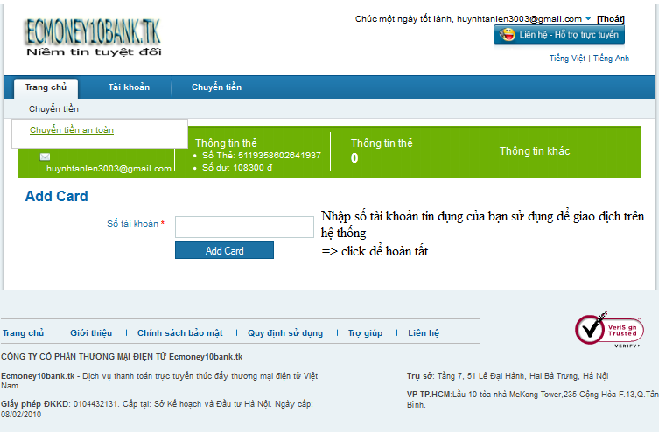

Đăng nhập thành công
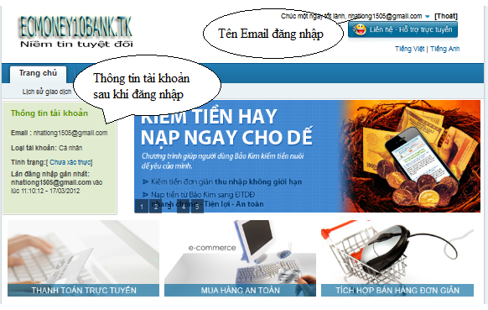

Đổi Mật Khẩu
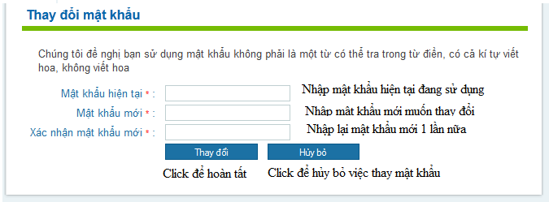

Lịch Sử Giao Dịch
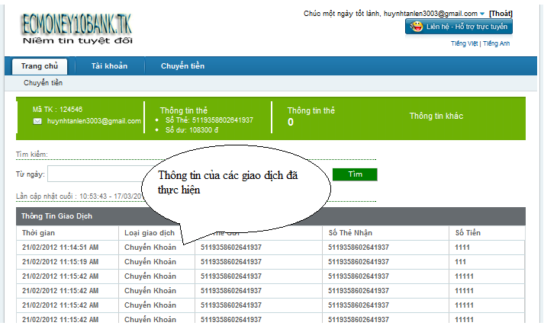

Nạp Tiền
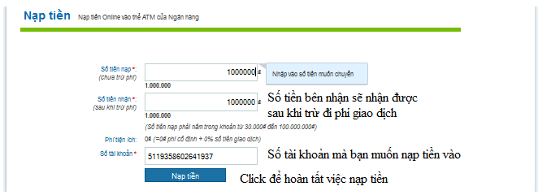

Rút Tiền
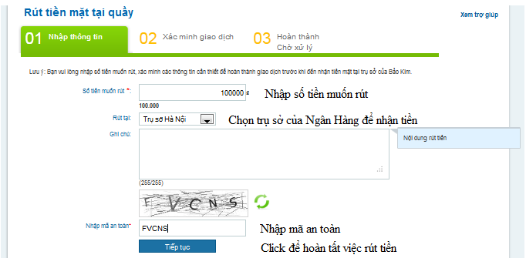

Cập Nhật Thông Tin Tài Khoản -> lỗi không thực hiện được

Chuyển Tiền -> lỗi không thực hiện được

Web Functions

Danh Sách Chức Năng Và Thông Tin Chi Tiết Chức Năng

Admin
STT | Tên Chức Năng | Thành Viên Phụ Trách | Đánh Giá % Hoàn Thành | Ký Tên

Ngân Hàng
STT | Tên Chức Năng | Thành Viên Phụ Trách | Đánh Giá % Hoàn Thành | Ký Tên

Kiểm Thử Hệ Thống

Danh Sách Thành Viên

Danh Sách Test-Case

Mô Tả Các Test-Case
STT | Test-Case | Trường Hợp Fail | Đã Fix | Ngày Test | Kết Quả Test

Hướng Dẫn Cài Đặt Hệ Thống Cho Giáo Viên

Danh Sách Đính Kèm Các Bản Báo Cáo Đã Nộp

